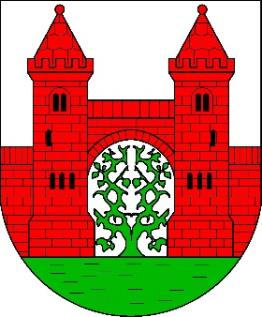

Stadt Dassow

Sondertermine
†

Annahme von Grünschnitt
und Gartenabfällen

Herbst 2022

22.10.2022 (Samstag)
9.00 bis 12.00 Uhr

12.10.2022 26.10.2022
09.11.2022 23.11.2022
30.11.2022 (Mittwoch)
9.00 bis 12.00 Uhr und 14.00 bis 17.00 Uhr

Widerrechtliche Grünschnittablage ist untersagt.

Für die Stadt Dassow
Annett Pahl
Bürgermeisterin

